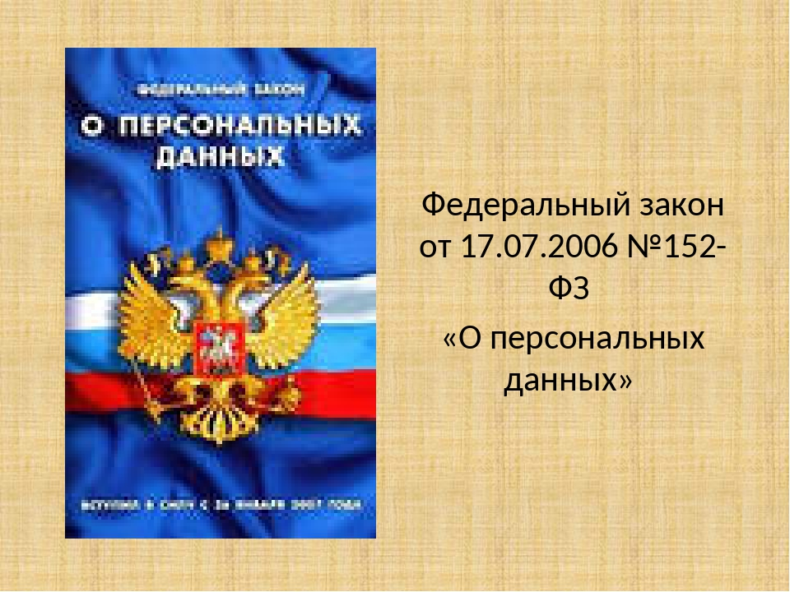
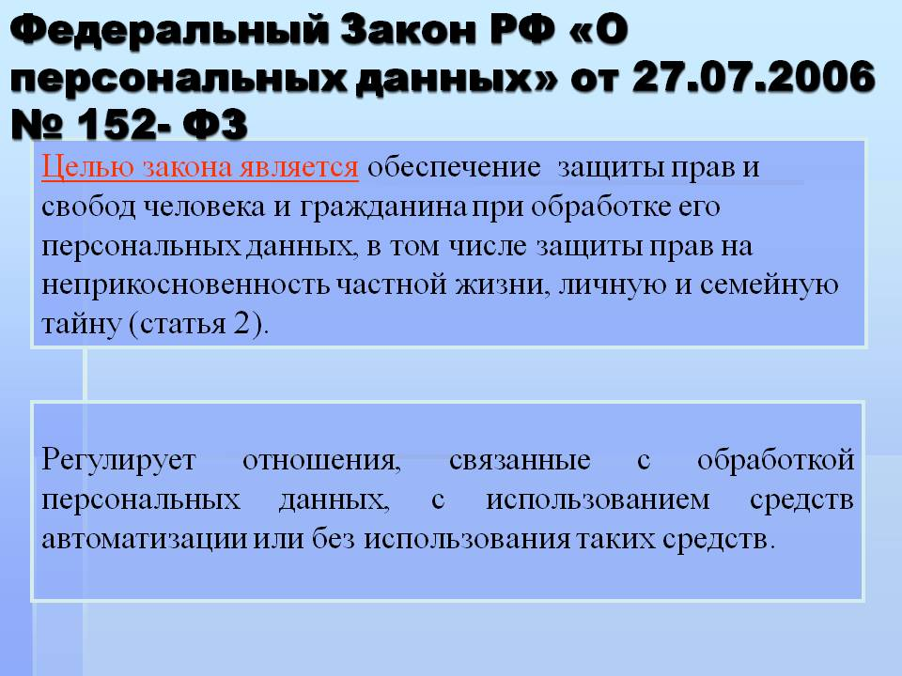

Федеральный закон от 27.07.2006 N 152-ФЗ (ред. от 30.12.2020) "О персональных данных"
Принят
Государственной Думой
8 июля 2006 года
Одобрен
Советом Федерации
14 июля 2006 года
Глава 1. Общие положения
Статья 1. Сфера действия настоящего Федерального закона
Статья 2. Цель настоящего Федерального закона
Статья 3. Основные понятия, используемые в настоящем Федеральном законе
Статья 4. Законодательство Российской Федерации в области персональных данных
Глава 2. Принципы и условия обработки персональных данных
Статья 5. Принципы обработки персональных данных
Статья 6. Условия обработки персональных данных
Статья 7. Конфиденциальность персональных данных
Статья 8. Общедоступные источники персональных данных
Статья 9. Согласие субъекта персональных данных на обработку его персональных данных
Статья 10. Специальные категории персональных данных
Статья 11. Биометрические персональные данные
Статья 12. Трансграничная передача персональных данных
Статья 13. Особенности обработки персональных данных в государственных или муниципальных информационных системах персональных данных
Глава 3. Права субъекта персональных данных
Статья 14. Право субъекта персональных данных на доступ к его персональным данным
Статья 15. Права субъектов персональных данных при обработке их персональных данных в целях продвижения товаров, работ, услуг на рынке, а также в целях политической агитации
Статья 16. Права субъектов персональных данных при принятии решений на основании исключительно автоматизированной обработки их персональных данных
Статья 17. Право на обжалование действий или бездействия оператора
Глава 4. Обязанности оператора
Статья 18. Обязанности оператора при сборе персональных данных
Статья 18.1. Меры, направленные на обеспечение выполнения оператором обязанностей, предусмотренных настоящим Федеральным законом
Статья 19. Меры по обеспечению безопасности персональных данных при их обработке
Статья 20. Обязанности оператора при обращении к нему субъекта персональных данных либо при получении запроса субъекта персональных данных или его представителя, а также уполномоченного органа по защите прав субъектов персональных данных
Статья 21. Обязанности оператора по устранению нарушений законодательства, допущенных при обработке персональных данных, по уточнению, блокированию и уничтожению персональных данных
Статья 22. Уведомление об обработке персональных данных
Статья 22.1. Лица, ответственные за организацию обработки персональных данных в организациях
Глава 5. Государственный контроль и надзор за обработкой персональных данных. Ответственность за нарушение требований настоящего Федерального закона
Статья 23. Уполномоченный орган по защите прав субъектов персональных данных
Статья 24. Ответственность за нарушение требований настоящего Федерального закона
Глава 6. Заключительные положения
Статья 25. Заключительные положения

